书名：刑法的知识转型[学术史]（国家社科基金后期资助项目）________
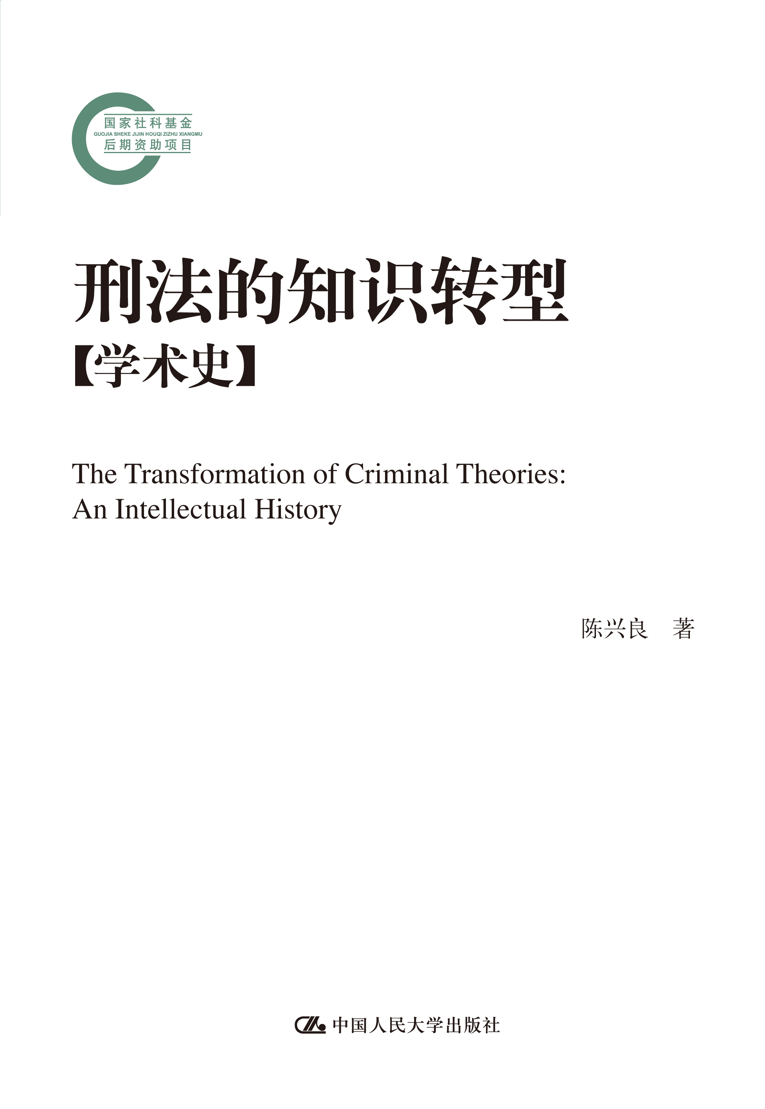
书号： 978-7-300-16385-7
著者：陈兴良
责任编辑：
成品： 页数：
纸张：
装祯： 平
出版时间：
定价： 99.00元
出版社：中国人民大学出版社

- 本书卖点
采用历史研究的方法，对刑法学的研究成果进行知识社会学的考察，对我国现代刑法学研究的起源和发展进行了深入的研究和梳理。
◆ 读者定位
1、大专院校研究人员
２、刑法学专业研究生
3、法学专业高年级学生

- 作者简介
_陈兴良，1957年3月21日生，浙江义乌人。1981年12月毕业于北京大学法律学系，获法学学士学位，同年考入中国人民大学法律系，1984年12月获法学硕士学位，1988年5月获法学博士学位。1984年至1997年在中国人民大学法学院任教，先后任助教、讲师、副教授、教授，1994年被评为博士生导师。现任北京大学法学院教授、博士生导师，兼任刑事法理论研究所所长、中国刑法学研究会副会长、中国犯罪学研究会副会长、中国监狱法学研究会副会长、教育部社会科学委员会委员、国家社会科学基金项目学科评审组专家等职。1997年入选国家教委首批跨世纪优秀人才培养计划，并获国务院政府特殊津贴；1999年当选第二届“全国十大杰出中青年法学家”；2000年获教育部第二届高校青年教师奖；2001年中国司法制度与司法改革获北京市教育教学成果（高等教育）一等奖；2004年经人事部等八部委批准，入选“新世纪百千万人才工程”国家级人选；2004年入选教育部文科首批长江学者特聘教授；2004年被评为北京市优秀教师；2004年作为课程负责人的北京大学刑法课程被评为北京市精品课程；2005年“刑法课程教学方法改革”获国家级教学成果二等奖。2006年作为课程负责人的北京大学刑法课程被评为国家精品课程。

- 内容简介
本书采用历史研究的方法，对刑法学的研究成果进行知识社会学的考察，对我国现代刑法学研究的起源和发展进行了深入的研究和梳理。全书共分为十五章，从新中国刑法学的创立到现代刑法学研究的发展，从犯罪论体系由四要件到三阶层的转变到构成要件论的反拨，都进行了历史流变的分析，并对因果关系论、不作为犯、违法阻却论、过失犯、未遂犯、共犯、罪数等刑法学研究中的重点难点问题的研究脉络进行了梳理。本书作者通过大量刑法学学术资料的占有、刑法学知识的考古，基本上全景再现了中国当代刑法学学术研究的发展史，并大力倡导刑法知识的教义学化，对我国刑法学术的繁荣具有重要的推动作用。

◆ 简要目录
第一章刑法学：向死而生
一、清末民初：刑法学的艰难草创
二、共和国的前30年：刑法学的由生而死
三、共和国的后30年：刑法学的起死回生
四、历史反思：刑法学的知识转型
第二章行为论的正本清源
一、行为论的体系性地位
二、行为论：从存在论到价值论
三、行为论与构成要件论的关联
四、行为论与实行行为论的界分
第三章犯罪论体系：从四要件到三阶层
一、犯罪论体系的传播前史
二、犯罪论体系的苏俄模式
三、四要件体系的本土生根
四、三阶层体系的重新面对
五、犯罪论体系的理论辩驳
第四章犯罪客体的去魅
一、行为客体的旧貌
二、犯罪客体的新颜
三、犯罪客体的反思
四、行为客体的复归
第五章犯罪主体的消解
一、犯罪主体的辨析
二、犯罪主体的质疑
三、犯罪主体的分解
四、特殊主体的归位
第六章构成要件论的反拨
一、构成要件论的观念史
二、构成要件论的苏俄改造
三、构成要件论的中国蜕变
四、构成要件论的本土转换
第七章违法性论的重塑
一、违法性与刑事违法性的错位
二、违法性与社会危害性的分离
三、违法性与法益侵害性的勾连
四、行为无价值论与结果无价值论的聚讼
第八章有责性论的转向
一、责任理论的线索勾勒
二、刑事责任论的苏俄生成
三、刑事责任论的中国承继
四、责任理论的前缘再续
五、责任要素论的渐次深化
第九章不作为犯论的生成
一、不作为犯论的学说深化
二、从形式的作为义务论到实质的作为义务论
三、不作为犯论的司法认知
第十章因果关系论的回归
一、因果关系论的哲学化
二、因果关系论的苏俄化
三、因果关系论的去哲学化
四、因果关系论的规范重构
第十一章违法阻却论的演化
一、违法阻却论的逻辑梳理
二、违法阻却论的观念变动
三、违法阻却论的结构调整
四、违法阻却论的地位确立
第十二章过失犯论的展开
一、苏俄过失犯论的概念铺陈
二、德日过失犯论的话语引入
三、中国过失犯论的晚近发展
第十三章未遂犯论的滥觞
一、未遂犯论的转变
二、未遂根据论的争讼
三、客观未遂论的提倡
四、不能犯理论的颠覆
第十四章共犯论的嬗变
一、共犯论的流变
二、正犯与共犯的区分
三、共犯二重性说的衰败
四、部分犯罪共同说的接受
五、共犯处罚根据论的引入
六、单一正犯体系的兴起
第十五章罪数论的转换
一、罪数论的演变
二、罪数论的进展
三、竞合论的崛起
四、法条竞合的勃兴
附录一参引书目
附录二主题索引

◆ 上架建议
__________法律 专著____________________

书摘
为刑法学写史
（代序）
一个没有自己历史的学科，注定是一个不成熟的学科。我国学者周光权教授曾经把刑法学称为“无史的刑法学”，这不能不说是我国刑法学的悲哀。结束我国刑法学“无史”的历史，这应当是我们这一代刑法学人责无旁贷的使命。正是在这种使命的感召下，我开始了刑法学术史的研究，开辟了一块学术处女地。
应当指出，刑法学的学术史与以往在我国刑法学研究中所广泛采用的学术综述方法是有所不同的。20世纪80年代，我国刑法学开始恢复重建，资料极度匮乏。在这种情况下，我国著名刑法学家高铭暄教授大力倡导在刑法学研究中引入学术综述的研究方法，我亦参与其间。1986年由河南人民出版社出版的《新中国刑法学研究综述（一九四九——一九八五）》一书，就是刑法学学术综述的成果，也是我国法学界学术综述的首开风气之作。该书的特点是在对1949年中华人民共和国成立以来刑法学研究的所有资料进行研究整理和概括的基础上，对刑法学研究中的争论问题、重要问题逐个进行综述。这种综述的方法，对于学术成果的积累和展示具有积极意义。当然，学术综述也有其不足之处，主要表现在它只是理论资料的简单概括和初步归纳，尚谈不上对其进行深入的学术研究。而且，综述的目的在于为刑法学的研究提供资料，而不是对这些资料所反映出来的学术演变规律加以考察。并且，学术综述要求一种中立的立场，尽量客观地反映刑法学的研究现状。而学术史是对刑法学的研究成果进行知识社会学的考察，它虽然也注重理论资料，但它不满足于对理论资料的归纳，而是以理论资料为基础，力图勾画出刑法学的流变过程，强调写作者个人的独特视角和独到见解，这是一种具有个性的学术研究。因此，刑法学的学术史的写作，具有以下三个特征：
首先是资料的占有。学术史是一种历史，如何呈现这种历史呢？只有通过大量的资料，这些资料是历史的见证，也就是历史本身，通过它，才能真实地还原历史。因此，在刑法学的学术史的写作中，首先需要解决的问题就是如何处理资料。从时间的维度来看，资料的堆积呈现出一个形状，就是离现在越远，资料越是稀少；离现在越近，资料越是丰富。但是，对于资料的处理来说，稀少有稀少的难处，丰富有丰富的难处。资料稀少，则历史的空白越大，写作者对于资料的选择余地也就越少。这种情况下，对于历史线索的梳理难度也就较大。而资料丰富，则资料难以取舍，可能会面对浩如烟海的资料无从下手。因此，我们面对历史资料，无论是稀少还是丰富，都要有一种为我所用的姿态，不被资料所遮蔽。从我国刑法学研究来看，在相当一个时期，由于法律虚无主义的影响，研究为之中断，资料几乎无从寻觅，即使有的话，也是一些不具有学术价值的资料。对此，我们应当从这些资料中发掘的并不是学术，而恰恰是学术是如何遭受破坏的。
其次是知识的考古。学术史并不是资料堆砌而成的，资料仅仅是学术史分析的客体。因此，在学术史的研究中，我们要进行知识的考古。知识考古这个概念是法国著名学者福柯发明的，知识考古并不是简单地重复历史，而是认识历史的内在逻辑，揭示历史的发展轨迹。对于刑法学也是如此。刑法学并不是一种自足的知识形态，而是在很大程度上受到当时的占据主导地位的社会意识形态所决定的，尤其是受到一个国家的刑事法治进程的制约。德国著名刑法学家耶赛克曾经指出，刑法是人类精神生活的一个点。因此，只有从人类的精神生活出发，才能深刻地把握刑法。例如，对于刑法机能的认识，从专政工具到人权保障的转变，就不仅仅是一个词语的变换，在其背后折射出法治理念，乃至于社会治理方式的重大转变。又如，我国刑法从20世纪50年代开始，经历了一个刑法知识的苏俄化的过程，使清末以来逐渐形成的德日刑法学的传统为之中断。20世纪80年代的刑法学术重建，实际上是恢复了苏俄刑法知识，并使之成为我国主导的刑法理论。而在20世纪90年代以后，随着德日刑法知识的传入，其影响越来越大，我国的刑法知识开始了一个从苏俄化到德日化的逐渐但却有力的演变过程。对此，我们不能仅仅从知识传播和学术流变的角度来理解，而是要从法治建设的实际需求和对外开放的基本国策这一历史背景出发，才能获得正确的解读。
最后是角色的定位。刑法学的学术史在我国还不是一种专门的学问，甚至过去它还不被我们所关注。因此，当我们开始进行学术史考察的时候，我们其实都具有两种身份：一种是刑法学的研究者，另一种是刑法学研究的研究者。作为刑法学的研究者，我们本身就是刑法学的学术史的研究客体，我们其实是当代的刑法学的学术史的一个个案，是刑法学术流变的见证者，甚至我们是这一学术史的创造者。这样一种角色，对于刑法学的学术史研究来说，是利弊互见的。其利在于，我们熟悉这段历史，就如同熟悉我们自己，这就为学术史的研究提供了资料搜集与线索梳理上的便利。然而，熟知并不等于真知。过于熟悉恰恰可能成为我们客观地观察刑法学的历史的一种障碍，甚至形成某种偏见，这是必须避免的。当我们从事刑法学的学术史的考察时，其角色与刑法学研究者是有所不同的，我们是在对刑法学的研究进行某种研究。在这种情况下，我们应当具有一种超然的姿态，审视刑法学的研究，包括我们自己的研究。当然，这样一种客观立场的确立，并不是说在刑法学的学术史的考察中，应当完全去我，将个人的感受置于度外。而恰恰是要把自己对刑法学的学术发展的一些见解融合到对资料的处理当中去。这样，才能使刑法学的学术史具有个性，而不至于成为一种冷冰冰的文字。
刑法学的学术史是一个全新的研究领域，这对我来说是学术能力的挑战与考验。对于任何事物的考察，都有历史与逻辑这两个维度。相对来说，逻辑是容易把握一些的，而历史则是较为困难的。历史的研究，受到史料、史观等各种因素的制约，在某种意义上说，真实地呈现历史甚至要比创造历史还难，当然这是极而言之。历史是一面镜子，它可以让我们认识自己。对于刑法学来说，也是如此。刑法学要想成为一种自觉的理论，就必须采取一种反思的态度，回归历史。学术史的研究不是为了将我们的目光吸引到过去，而是要使我们面对将来。我国的刑法学面临着一个重大的知识转型，只有完成这一转型，我国刑法学才能在一个新的起点向前发展，才能在一个新的平台向上提升。我曾经采用“向死而生”这样一个大词来描述我国刑法学的曲折历史，这绝不是危言耸听，而是我的切身感受。刑法关涉公民的权利与自由，甚至关涉国家与民族的命运。国家兴，则刑法兴；国家亡，则刑法亡。因此，刑法的兴亡，刑法学的兴亡，是与国家兴亡、民族兴亡密切相关的。在这个意义上说，刑法学的学术史是我们国家与民族的历史的一个缩影。只有在这个高度，我们才能获得某种历史感，并将这种历史感注入刑法学的学术史。
…… ……

评论

